Bac 2022 Asie Jour 2 https://labolycee.org

EXERCICE 1 (10 points)
Télémètre à ultrasons

Le télémètre à ultrasons permet de déterminer la position d’un objet en mesurant la durée nécessaire à une salve d’ultrasons pour faire un aller-retour entre un module télémètre et l’objet sur lequel la salve d’ultrasons se réfléchit (Cf. figure 1 ci-dessous).
Dans cet exercice, on s’intéresse au principe de la mesure de distances avec le télémètre (Partie A).
Dans un second temps, on utilise le télémètre pour faire des relevés conduisant à évaluer la valeur d’une force de frottement (Partie B).
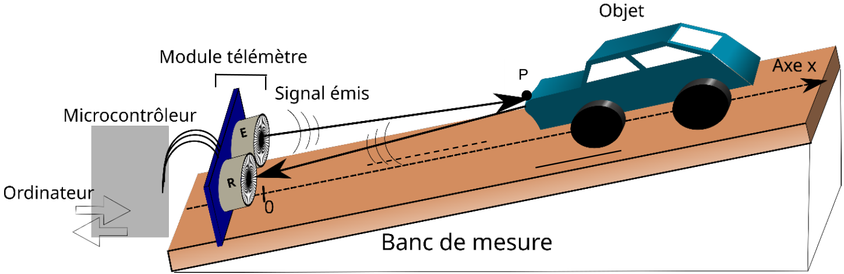
Figure 1 : Dispositif expérimental (non à l’échelle).
L’objet représenté ici est un jouet d’enfant.
Données :
- On suppose que la distance entre le télémètre à ultrasons et l’objet est grande devant la distance entre l’émetteur E et le récepteur R (Cf. figure 2). Ainsi, on peut considérer que la salve suit quasiment l’axe (Ox), à l’aller et au retour, et la distance donnée par le télémètre est égale à l’abscisse x du point P de l’objet sur lequel se réfléchit la salve d’ultrasons : EP = PR = x.

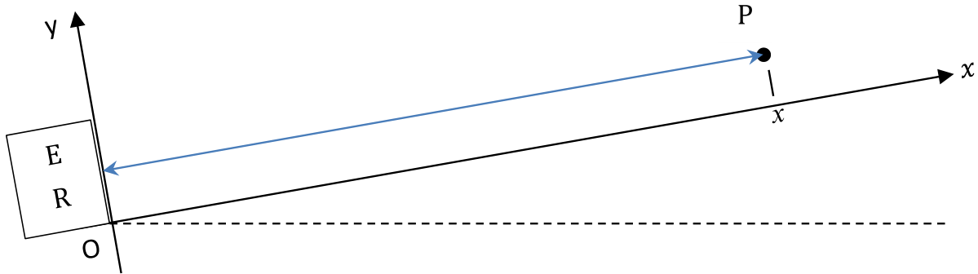
Figure 2.
- Les données sont traitées en langage Python (Cf. Document 1).
Document 1 - Extrait du code Python de traitement des données issues du microcontrôleur
1 # définitions
2 t_horloge=[673,688,703…] # dates des mesures, en milliseconde
3 t_telemetre=[3189,3182,3186…] # durées des allers-retours, en microseconde
4 t=[] # durée depuis le début du mouvement, en seconde
5 x=[] # position de l'objet sur l’axe x, en mètre
6 v=340 # vitesse des ultrasons, en m/s
7
8 # mise en forme des données
9 for i in range(len(t_horloge)):
10 t.append((t_horloge[i]-t_horloge[0])*1e-3) # Durée écoulée entre la première mesure et
11 # la mesure i, en seconde
12 x.append(v*t_telemetre[i]*1e-6 / 2) # Calcul de la distance (la notation 1e-6 signifie 10⁻⁶)

Partie A – Principe de la mesure de distance avec le télémètre

Le module télémètre est constitué d’un émetteur (E) et d’un récepteur (R). Il est relié à un microcontrôleur qui commande l’émission de la salve d’ultrasons par l’émetteur et traite le signal reçu par le récepteur pour en déduire l’intervalle de temps Δt mis par la salve d’ultrasons pour faire l’aller-retour. Le microcontrôleur échange les données avec un ordinateur (Cf. figure 1).

1. Montrer que la relation liant la distance x à la durée Δt nécessaire à l’aller-retour de la salve d’ultrasons est :
$\text{x} \text{=} {\text{v}}_{\text{s}}.\frac{\text{Δt}}{\text{2}}$ (1)
où v_{s} est la vitesse de propagation des ultrasons dans l’air.

2. Identifier la ligne du programme Python (Document 1) permettant de passer de la durée mesurée à la distance x et préciser l’unité dans laquelle le programme calcule la valeur de x.

Calibrage du télémètre et précision des mesures

Pour pouvoir réaliser des mesures avec le télémètre étudié, il est nécessaire de connaître la vitesse des ultrasons dans l’air. Or, cette vitesse dépend de la température de l’air. Afin de remédier à cette difficulté, on met en œuvre une démarche de type « calibrage » avant d’utiliser le télémètre pour réaliser des mesures de distance. En pratique, ce calibrage consiste à déterminer la vitesse des ultrasons grâce au télémètre.
3. À l’aide de la relation (1), proposer un protocole expérimental permettant de déterminer la vitesse des ultrasons dans l’air à l’aide du télémètre.

Pour affiner la précision de la mesure de la vitesse des ultrasons, le protocole de calibrage est réalisé à 5 reprises. Le tableau ci-dessous donne les résultats successifs pour la valeur de la vitesse des ultrasons dans l’air :

Mesure n° | 1 | 2 | 3 | 4 | 5
Valeur en  m·s⁻¹ | 349 | 352 | 348 | 347 | 351

Pour la série de mesures, la valeur de l’écart-type donnée par la calculatrice est :
σ = 2,07 m·s⁻¹.

Pour aider à l’analyse des données, le Document 2 ci-dessous rappelle des éléments sur l’incertitude-type.

Document 2 - Calculs d’incertitudes
- Calcul de l’incertitude de type A pour une grandeur $a$ mesurée $n$ fois :
$$u\left(\overline{a}\right)=\frac{σ}{\sqrt{n}}$$
- $u(\overline{a})$ est l’incertitude-type sur la moyenne $\overline{a}$ des valeurs de $a$.
- $σ$ est l’écart-type à calculer en utilisant l’outil statistique de la calculatrice.

- Calcul de l’incertitude-type pour une grandeur $a$ calculée à partir de deux autres grandeurs $b$ et $c$ par une relation du type $a$ = $b$ × $c$ :
$$u\left(a\right)=a×\sqrt{{\left(\frac{u\left(b\right)}{b}\right)}^{2}+{\left(\frac{u\left(c\right)}{c}\right)}^{2}}$$
- $u(a)$, $u(b)$ et $u(c)$ sont les incertitudes-types associées respectivement aux valeurs de $a$, $b$ et $c$.

4. Calculer la valeur moyenne de la série de mesures. Montrer, en conservant un nombre adapté de chiffres significatifs, que le résultat de la mesure de la vitesse des ultrasons dans l’air peut s’écrire :
v_{s} = 349,4 ± 0,9 m · s⁻¹ (2)

5. Dans le Document 1 présentant l’extrait du code Python, indiquer la ligne et la modification à faire pour tenir compte de la valeur moyenne de v_{s} établie à la question 4.

Au niveau du microcontrôleur, la durée de l’aller-retour d’une salve d’ultrasons est déterminée avec une incertitude : u(Δt) = 10 μs.
Lors d’une mesure de distance x, le télémètre mesure une durée Δt = 3438 μs.
6. Calculer la valeur de x déterminée par le télémètre à l’issue du calibrage précédent. Estimer la valeur de l’incertitude de mesure u(x) et écrire le résultat de la mesure avec un nombre adapté de chiffres significatifs.

Partie B – Estimation de la valeur d’une force de frottement

On utilise le télémètre à ultrasons pour étudier le mouvement d’une voiture d’enfant posée sur un plan incliné (tel que représenté sur la figure 1). Par cette étude, on souhaite estimer la valeur f de la résultante de l’ensemble des forces de frottement appliquées sur la voiture en mouvement.
Un traitement des données permet d’obtenir la position du centre de masse du système {voiture}. Dans cette partie B, x désigne l’abscisse du centre de masse.
L’étude des relevés expérimentaux dans le cadre de la mécanique de Newton permet de tendre vers l’estimation recherchée de deux manières différentes.

Le système {voiture} est lâché sans vitesse initiale à la position x₀ = 56,0 cm sur un banc de mesure incliné d’un angle 𝛼 par rapport à l’horizontale. On constate que le mouvement du centre de masse du système {voiture} est rectiligne le long de l’axe (Ox) et accéléré dans le sens du déplacement précisé sur la figure 3.
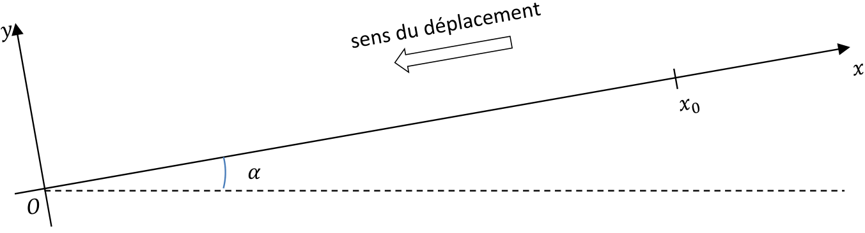

Figure 3 : Vue en coupe du dispositif expérimental

L’étude est menée dans le référentiel terrestre considéré comme étant galiléen.
Le système est soumis à :
- Son poids $\vec{P}$ :
- Direction : verticale,
- Sens : descendant,
- Valeur : P = m g.
- La réaction du support $\vec{R_{N}}$ :
- Direction : perpendiculaire au plan incliné (donc suivant (Oy) ),
- Sens : vers les y positifs,
- Des forces de frottements représentées par leur résultante $\vec{f}$ :
- Direction : tangente au plan incliné (donc suivant (Ox) ),
- Sens : opposé au mouvement, vers les x positifs,
- Valeur : f.

On note $\vec{F}$ la résultante des forces extérieures exercées sur le système {voiture}, soit :
$$\vec{F}=\vec{P}+\vec{R_{N}}+\vec{f}$$
On note F la valeur de cette résultante.

Une étude des forces, non demandée ici, permet d’établir :
F = m g sin(α) ‒ f (3)
On fait l’hypothèse que f (et donc F) est constante au cours du mouvement.

Données :
- Intensité du champ de pesanteur terrestre : g = 9,81 m·s⁻².
- Masse de la voiture d’enfant : m = 103 g.
- Angle d’inclinaison du plan incliné : α = 40°.

7. À l’aide de la description du mouvement, déterminer la direction et le sens du vecteur accélération $\vec{a}(t)$ du centre de masse du système {voiture}.

8. Énoncer la deuxième loi de Newton.

9. En déduire la direction et le sens de la résultante des forces $\vec{F}$.

Étude mécanique :

L’étude est menée le long de l’axe (Ox).

10. Montrer que l’équation horaire du mouvement du centre de masse du système s’écrit :
$x\left(t\right)=-\frac{1}{2}\frac{F}{m}t^{2}+x_{0}$ (4)

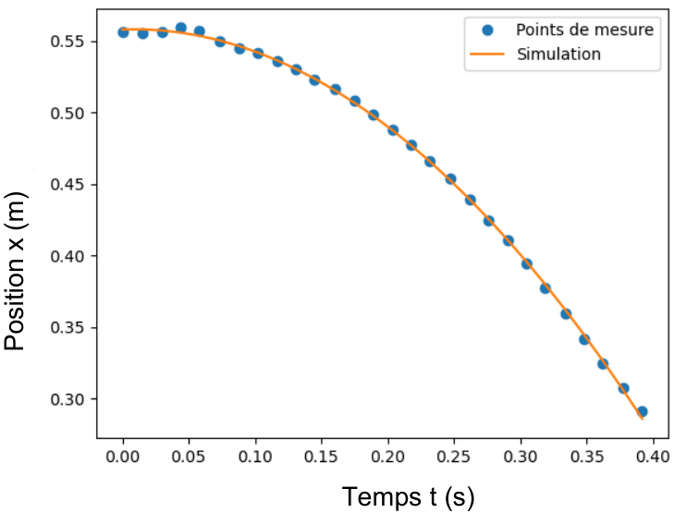
Les relevés expérimentaux de x(t) sont présentés sous la forme d’un graphique (Cf. Figure 4).
Le tableur utilisé permet de superposer aux points de mesure une modélisation par un polynôme d’équation :
$$x\left(t\right)=kt^{2}+c$$
avec : $k$ = −1,84 m · s⁻² et $c$ = 0,558 m.

11. Indiquer si la valeur obtenue pour le coefficient $c$ est cohérente avec les données du problème.

12. À partir de la modélisation des points expérimentaux, montrer que la valeur f de la force de frottement est voisine de 0,27 N.
Figure 4 : Évolution de la position en fonction
du temps lors de la descente du mobile

Étude énergétique :
Pour compléter l’étude mécanique, on se propose d’estimer f par une étude énergétique entre le point A où la voiture a été lâchée sans vitesse initiale (x_{A} = x₀ = 56,0 cm) et le point B d’abscisse x_{B} = 35,0 cm.

13. Énoncer le théorème de l’énergie cinétique entre les positions A et B.

14. Exprimer le travail $W_{AB}\left(\vec{F}\right)$ de la résultante des forces $\vec{F}$ entre A et B en fonction de m, g, f, α et d = x_{A} ‒ x_{B}.

Les données acquises sur la position du centre de masse permettent de calculer la valeur de la vitesse du centre de masse au point B en considérant deux points au voisinage du point B. On obtient : V_{B} = 1,21 m ∙ s⁻¹.

15. Proposer une nouvelle estimation de la valeur de f.

